NÖVÉNYISMERETI JEGYZÉK
- rész

KÉTNYÁRI DÍSZNÖVÉNYEK
Palántaként forgalmazott kétnyári dísznövények:
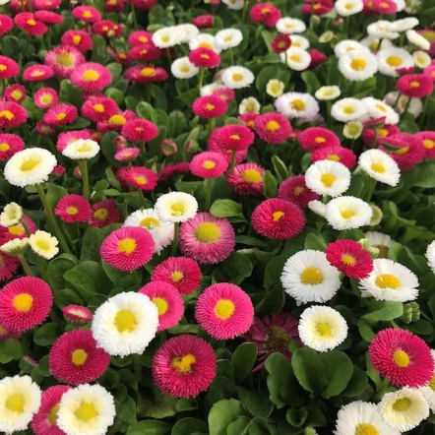 | Bellis perennis | Százszorszép
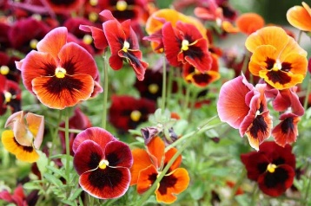 | Viola x wittrockiana | Kerti árvácska

Vágott virágnak alkalmas kétnyári növények:
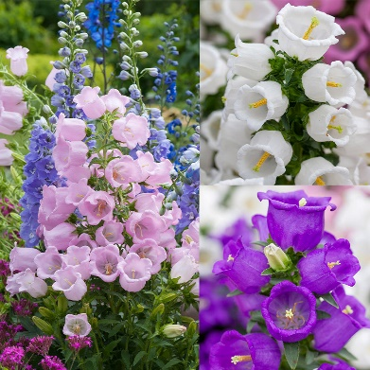 | Campanula medium | Csupros harangvirág
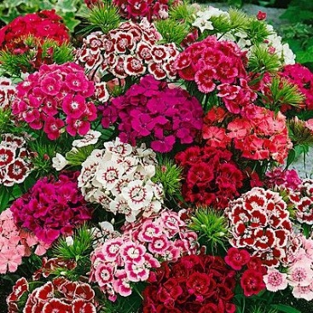 | Dianthus barbatus | Török szegfű
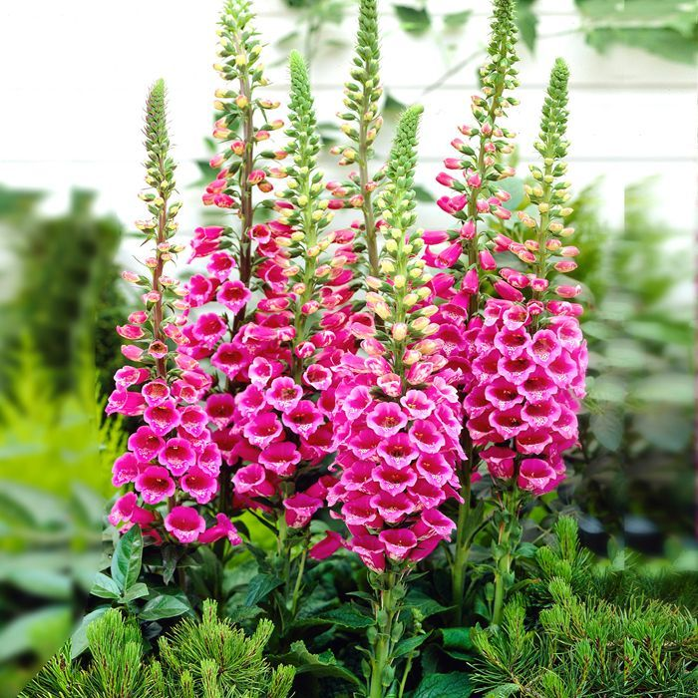 | Digitalis purpurea | Piros gyűszűvirág
,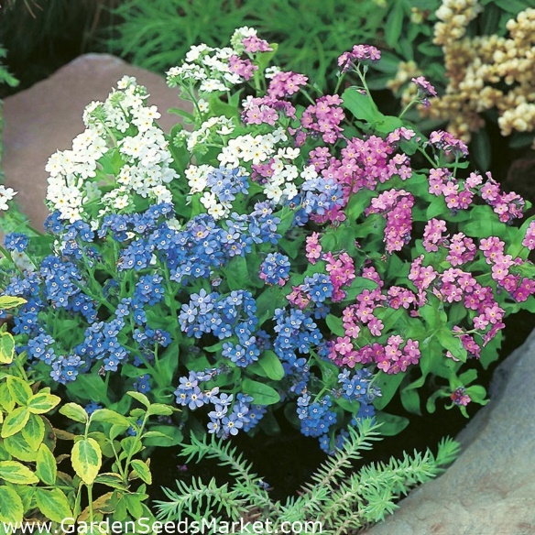 | Myosotis alpestris | Havasi nefelejcs

Szárazvirágként felhasználható kétnyári növények:
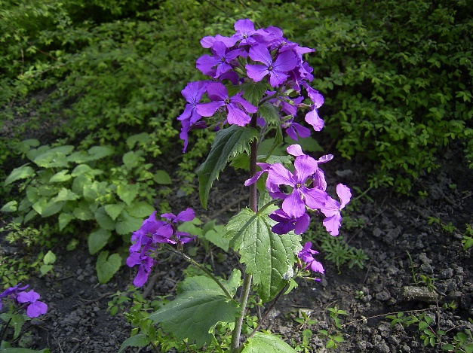 | Lunaria annua | Kerti holdviola

